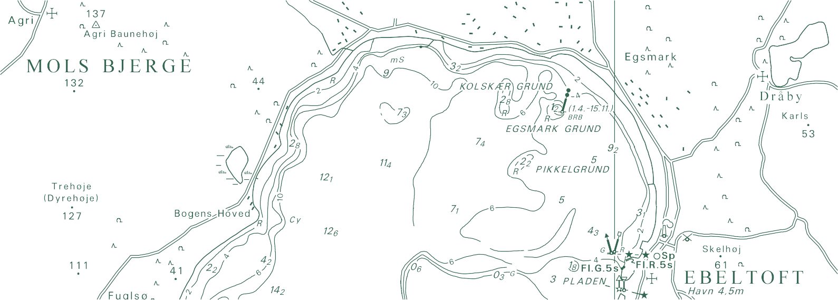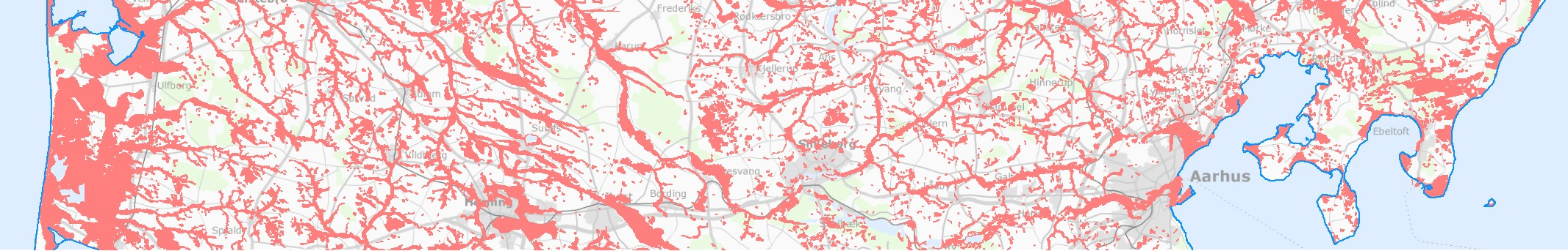

TECHNICAL REPORT NO. 17

Kortlægning af områder med forøget sandsynlighed for landsænkning
Niels H. Broge, Karsten Vognsen, Frands Steffensen, Ian B. Sonne (Geodatastyrelsen), Carlo S. Sørensen (Kystdirektoratet), Per Knudsen (DTU Space),
Mogens H. Greve (AU – Agroøkologi), Holger Lykke-Andersen (AU – Geoscience).

AARHUS UNIVERSITY
AU

Niels H. Broge, Karsten Vognsen, Frands Steffensen, Ian B. Sonne (Geodatastyrelsen), Carlo S. Sø- rensen (Kystdirektoratet), Per Knudsen (DTU Space), Mogens H. Greve (AU – Agroøkologi), Holger Lykke-Andersen (AU – Geoscience).
Kortlægning af områder med forøget sandsynlighed for landsænkning

Danish Geodata Agency, Technical Report Series Volume 17 ISBN 978-89-72107-62-6
Technical Report Published 2013-12-01
This report is available from http://www.gst.dk
Note: The first 15 volumes of this series were published under the series title “Technical Reports of the National Survey and Cadastre”.

Indhold

Summary 4
Sammendrag 5
- Indledning 7
  - Baggrund 7
  - Kortlægning 7
  - Topografiske kort 7
  - InSAR/PSI 8
  - Andre tematiske kortlægninger 9
  - Tidsserier af beregnede koter på fikspunkter 9
- Metode 10
  - Data og metadata 10
  - Data fra PanGeo projektet 12
- Resultater 13
  - Screeningskort 13
  - Ændringsrater fra koter og historiske målinger 13
  - Validering 15
  - Usikkerhedsfaktorer 16
- Diskussion 26
  - Sætningsrater ved fikspunkter 26
  - Statistik og statistisk bias 26
  - Geologiske forhold 27
  - Kortlægning af vertikal landbevægelse og sætningsrater 27
  - Fikspunkter og terrænkoter 28
- Konklusion og perspektivering 29
Litteratur 31

Summary

Land subsidence has been observed locally on dikes, in urban areas residing on land fill de- posits, in areas dominated by bogs and mead- ows as well as in rural areas where drainage is predominant. Despite this fact, no systematic mapping of land subsidence zones or rates has yet been attempted in Denmark. Plausible ex- planations are that such an attempt may be very labour intensive, and that land subsidence issues have not gained much attention in a national con- text up until the present. Furthermore, the level- ling points of the Danish reference network have been established in areas considered to be rela- tively stable with respect to vertical land move- ments, thereby making an assessment difficult. However, there now is an increasing demand for knowledge in the public about land subsidence and vertical land movement in general, amongst other things in relation to climate change adapta- tion and construction works at the municipality level.
On this basis, a map of areas with an increased
probability of land subsidence at the local scale has been produced in collaboration between the Danish Geodata Agency, the Danish Coastal Au- thority, the National Space Institute and the Uni- versity of Aarhus (refer to figure on page 6).

The map has been produced from the union of selected soil maps, geological maps and geospa- tial information about low-lying areas and areas characterized by landfill. The geological maps comprise registrations of freshwater sediments (peat, mud, clay and sand), landscape elements (Littorina deposits, young marine deposits and reclaimed areas) and lowlands (bogs, meadows and marsh). Low lying areas (0–3 m a.s.l.) have been identified using the national digital eleva- tion model (DK-DEM) and landfill areas around major harbours have been digitized using the most recent available orthophotos.
The mapping process was supported by calcu- lated rates of vertical change based on time se- ries of selected calculated heights from GST’s
database of levelling measurements, and used to validate the map.
The map represents a first attempt to identify areas with increased likelihood of land subsi- dence at the local scale. This is expected to form the basis for further development and research work on land subsidence in absolute values and mapping in Denmark.
The map may be accessed and downloaded as a GIS layer at http://miljoegis.mim.dk/?profile= miljoegis-klimatilpasningsplaner.

Sammendrag

Det er almindelig kendt, at der lokalt sker sæt- ninger blandt andet af diger, i opfyldsområder og i moser i forbindelse med dræning. Allige- vel er der aldrig udført en systematisk kortlæg- ning af sætninger eller sætningsrater i Danmark. En sandsynlig forklaring på dette er, at det er et omfattende arbejde, samt at der ikke hidtil har været fokus på problemstillingerne omkring sæt- ninger i et større perspektiv. Endvidere har fiks- punktnettet i Danmark været søgt etableret i re- lativt stabile sedimenter. Viden om lokale sæt- ningsforhold bliver imidlertid stadig mere efter- spurgt, blandt andet i relation til klimatilpasning og større anlægsarbejder i kommunalt regi.
Et kort over områder med forøget sandsynlig- hed for lokale sætninger er på denne baggrund blevet udarbejdet i et samarbejde mellem Geo- datastyrelsen, Kystdirektoratet, DTU Space og Aarhus Universitet (se figur på side 6).
Kortet er fremstillet ud fra foreningsmængden af udvalgte jordartskort og geologiske kort samt informationer om lavtliggende områder og op- fyldsområder. De geologiske kort omfatter regi- streringer af ferskvandsdannelser (tørv, gytje, ler,
sand), landskabselementer (marsk, littorina aflej- ringer, øvrige yngre marine aflejringer og ind- dæmmede arealer) samt lavbundsarealer (eng, mose og marsk). Lavtliggende områder (0 - 3
m) er identificeret ud fra Danmarks Højdemodel, og opfyldsområder i tilknytning til større hav- ne/havnebyer er digitaliseret på baggrund af de nyeste tilgængelige ortofotos.
Kortlægningen understøttes af beregnede æn- dringsrater baseret på tidsserier af udvalgte be- regnede koter fra Geodatastyrelsens fikspunkt- database, der anvendes som valideringsgrundlag for kortlægningen.
Kortet repræsenterer et første bud på en ud- pegning af områder med forøget sandsynlighed for lokale sætninger. Dette vil forventeligt dan- ne baggrund for et videre udviklings- og forsk-
ningsarbejde med henblik på en egentlig kort- lægning af lokale sætninger udtrykt i absolutte værdier.
Kortet kan tilgås og hentes som et GIS- lag fra http://miljoegis.mim.dk/?profile= miljoegis-klimatilpasningsplaner.

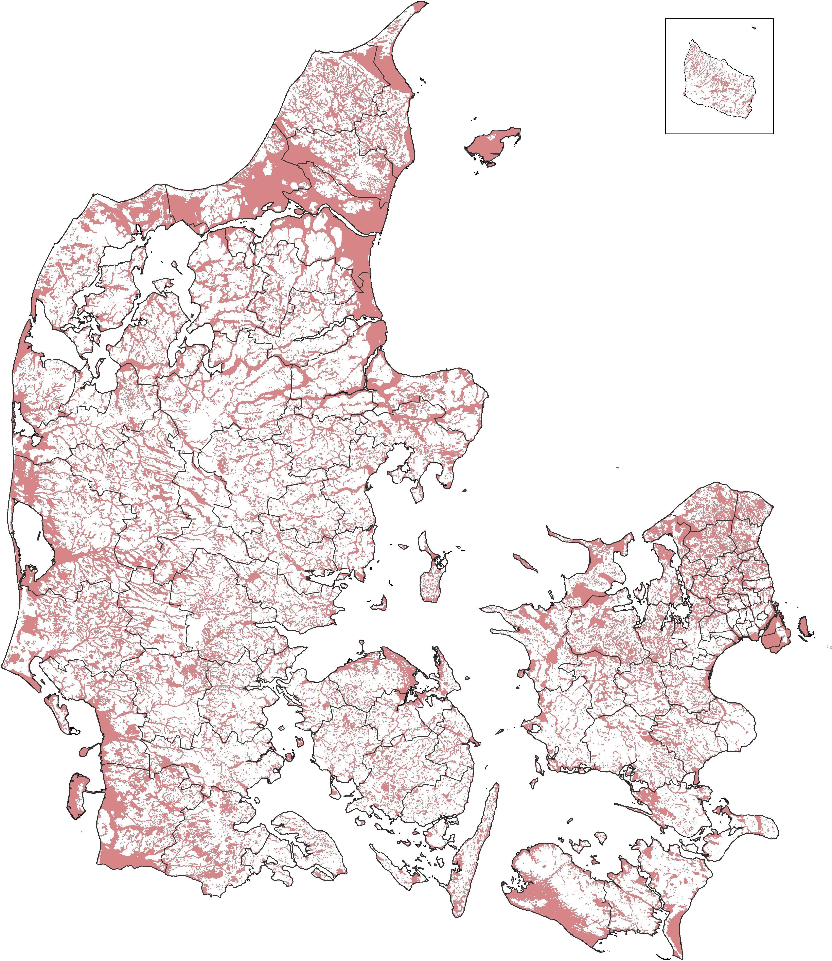

Screeningskort over områder med forøget sandsynlighed for landsænkning.

Areas with an increased probability of land subsidence in Denmark.

URL http://miljoegis.mim.dk/?profile=miljoegis-klimatilpasningsplaner

Kapitel 1 Indledning

Baggrund
Den generelle landhævning, som kendetegner Danmarks vertikalbevægelse i postglacial tid, er beregnet og modelleret af DTU Space på bag- grund af GPS- og nivellementsdata fra Geodata- styrelsen.
Udover den generelle landhævning forekom- mer der en række regionale og lokale vertikale landbevægelser hovedsaglig i form af sætninger. Sætninger kan have oprindelse i den under- liggende geologi, f.eks. i forbindelse med kon- solidering af sedimenter, eller være af geotek- nisk karakter, f.eks. et kajområde, et dige eller en bygning, der sætter sig. Erfaringsvis kan loka- le sætninger være af en størrelsesorden på op til 10 mm om året, hvilket på nuværende tidspunkt langt overstiger effekten af de seneste beregnede middelværdier for den globale havspejlsstigning på 3,2 0,4 mm/år [1993–2013] (Nerem et al., 2010; Stocker et al., 2013) og den overordnede landhævning på 0–2 mm/år (Knudsen and Vogn-
±
sen, 2010).
Viden om lokale sætninger, og hvor de kan forekomme, er derfor et meget vigtigt input til brug for klimatilpasningsindsatsen i kommuner- ne, men også for forsyningsselskaberne i forbin- delse med anlæg af nye kloakker. Geodatasty- relsen, Kystdirektoratet og DTU Space har vha. Danmarks Højdemodel (DHM) anvist en meto- de til at integrere viden om lokale sætningsfor- hold, havspejlsstigning og isostatisk landhæv- ning. Metoden kan anvendes til at foretage kon- sekvensberegninger af fremtidige stormflods- og oversvømmelseshændelser (Vognsen et al., 2013). Dette arbejde har affødt stor interesse for at få identificeret områder med forhøjet risiko for sætninger, og en kortlægning af sætninger på re- gional og lokal skala er derfor et efterspurgt pro-
dukt i mange kommuner.
Denne rapport dokumenterer fremstillingen af et screeningskort til brug for udpegning af områ- der i Danmark med forhøjet risiko for sætninger.

Kortlægning
Kortlægning af vertikal landbevægelse og ud- pegning af områder med risiko for sætninger er vanskelig, og der eksisterer ikke noget enkeltstå- ende datasæt, som egner sig som grundlag for denne type kortlægning.
For Danmarks vedkommende findes der fire forskellige metoder, som kan bringes i anvendel- se. Hver af disse metoder er baseret på meget for- skellige typer af data, som er beskrevet nærmere herunder.

Topografiske kort
Den første systematiske opmåling af Danmark med angivelse af terrænhøjden i lokale mini- ma og maksima blev foretaget af Generalsta- bens topografiske afdeling i perioden 1842-1887. Denne opmåling resulterede i Bybladene (1. ny- opmåling) (Korsgaard, 2006). Terrænhøjden i Bybladene er angivet i fod med en decimals nøj- agtighed. Nordslesvig blev først opmålt i perio- den 1924-38. I bybladene for Nordslesvig er høj- der angivet i meter med en decimals nøjagtighed.
Ved at digitalisere terrænhøjdeinformationer i bybladene og sammenholde disse med Dan- marks Højdemodel kan ændringer i terrænhøj- den over tid beregnes. Institut for Agroøkologi ved Aarhus Universitet (AU) har anvendt denne metode til at beskrive udviklingen for tørvejorde i Danmark, og kvantificere reduktionen af tørve- moser. AU har bl.a. arbejdet med Store Vildmo-

se, som er en højmose. Her har AU digitaliseret ca. 14.000 højdekoter fra de gamle byblade. Til- svarende har AU digitaliseret ca. 13.000 koter fra Ryås opland, og der findes tilsvarende data fra ådalene tilhørende Suså, Skjern Å og Nørreå.
Der foreligger, så vidt vides, ikke andre til- gængelige digitaliseringer af højdeinformationer fra bybladene. Det er således kun de 4 ådale, hvorfra højdeinformationer fra bybladene umid- delbart er tilgængelige digitalt. Der er knyttet en relativ stor usikkerhed til højdeinformationer i bybladene, dels i forbindelse med selve opmå- lingen ved, at højdeinformationen kun er angivet med en decimal, og dels i forbindelse med trans- formationen fra det gamle datum til DVR90. Li- geledes må der tages højde for den overordne- de absolutte fejl på DVR90 koten i DHM. Den absolutte fejl på koten i DHM/Terræn er bereg- net til 5,9 cm (RMSE) for veldefinerede områder (Rosenkranz and Frederiksen, 2011).
Betydningen af disse relativt store usikkerhe- der på såvel de historiske terrænhøjdeinformatio- ner som på DVR90 terrænkoten fra DHM kan til dels ophæves af værdien af at have et relativt langt tidsinterval imellem målingerne.

InSAR/PSI
Interferometric Synthetic Aperture Radar (In- SAR) og Persistant Scatterer Interferometry (PSI) er metoder, som er udviklet specifikt til beregning af vertikal landbevægelse ud fra tidsserier af radar satellitbilleder. Ved hjælp af PSI teknologien kan ændringsrater beregnes for ’permanente reflektorer’, f.eks. tagkonstruktioner og master, såfremt der er tilstrækkeligt lange tidsserier af radarbilleder til rådighed. Ændringsrater kan på denne måde beregnes med en præcision på ned til 1 mm/år vertikalt med en plannøjagtighed på 1-2 meter (se http://www.altamira-information.com/html/ 1-18392-InSAR-Stable-Point-Network-SPN. php). Det skal bemærkes, at ændringsraterne be- stemmes relativt i forhold til området og således ikke er relateret til en geodætisk reference.
ABSRATE projektet viste, at rater for vertikal landbevægelse beregnet vha. PSI-teknologien i noget omfang kan forklares ud fra geologi-
ske forhold (Knudsen et al., 2009). De større sætningsrater forekommer i områder med ikke-
konsoliderede postglaciale aflejringer samt op- fyld, hvor der var anlagt f.eks. jernbaner, havne eller lignende anlæg. Projektet viste dog også, at der er meget store udsving i værdierne, som ikke kan relateres til de geologiske forhold, samt at der ikke kunne identificeres permanente reflek- torer i større områder.
Senere undersøgelser i regi af TERRAFIRMA projekterne (ESA, 2009; Pedersen et al., 2011) og PanGeo projektet under EU’s 7. rammepro- gram har anvendt PSI teknologien i en paneuro- pæisk målestok. I PanGeo er ændringsrater for naturlige reflektorer beregnet for 2 byer for hvert af EU’s medlemsstater; for Danmarks vedkom- mende Aalborg og København. Her fokuseres på små lokale områder, hvor der er målt relativt hø- je sætningsrater med PSI teknologien, og poten- tielt ustabile områder udpeges ud fra geologiske forhold (Jakobsen and Pedersen, 2013a,b; Jakob- sen et al., 2013). De potentielt ustabile områ- der karakteriseres som områder med postglacia- le ferskvandsaflejringer, fortrinsvis tørv, men og- så postglacialt ler og senglacialt ler, inddæmme- de arealer samt områder med opfyldning - typisk arealer i tilknytning til havne og broer, men og- så f.eks. forhenværende lossepladser. Imidlertid er 19 ud af i de alt 20 områder med høje PSI- beregnede sætningsrater karakteriseret som op- fyldsområder. Et enkelt område i København er karakteriseret som en tørvejord.
PSI teknologien er potentielt lovende. Anven-
delse af teknologien til landsdækkende kortlæg- ning af sætninger er imidlertid begrænset af en række forhold.
Der kan kun beregnes ændringsrater for de steder, hvor der forefindes permanente re- flektorer, som giver en kraftig tilbagespred- ning af radarsignalet fra satellitten (der er en markant større tæthed af permanente reflek- torer i byområder sammenlignet med det åbne land),
•
der kan kun beregnes relative ændringsra- ter; ikke absolutte rater eller koter,
•
der kan kun beregnes ændringsrater for de steder, hvor der er en tilstrækkelig lang tids- serie af radar satellitbilleder til rådighed, beregninger af PSI-ændringsrater er ikke triviel. Der er kun en lille håndfuld institu- tioner, der er i stand til at udføre beregnin- gerne,
•
•

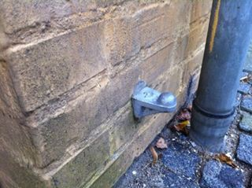
Figur 1: Nivellementsbolt – den mest udbredte etab- leringsform for fikspunkter.

det er vanskeligt at identificere det fysiske punkt, som udgør den naturlige permanente reflektor,
•
der er p.t. kun udført beregninger for nogle få mindre testområder i Danmark.
•

Andre tematiske kortlæg- ninger
Der er belæg for at antage, at kvartærgeologi- ske og en række øvrige forhold er korreleret med forekomst og størrelse af sætningsrater på lokal skala. Denne antagelse bekræftes til dels af stu- dierne med anvendelse af PSI.
Danmark er forholdsvist detaljeret kortlagt, og vha. tematiske kortlægninger kan en lands- dækkende kortlægning over sætninger fremstil- les. Ulemper ved denne metode er imidlertid, at der kræves et særdeles omfattende validerings- grundlag af data, som skal være jævnt fordelt geografisk og på tværs af geologiske zoner, så-
fremt det ønskes at lave en differentieret kort- lægning af ændringsrater, dvs. en kortlægning af ændringsrater angivet i absolutte værdier.
Endvidere er det vanskeligt at vurdere usikker- heden på de enkelte tematiske kort, som sjældent er angivet, og som bl.a. knytter sig til skalaen i det kortmateriale, som ligger til grund for f.eks. kvartærgeologiske kort.

Tidsserier af beregnede koter på fikspunkter
Geodatastyrelsens database over planfikspunkter og højdefikspunkter i Danmark - i det følgen- de kaldet ’fikspunktdatabasen’ - indeholder nuværende og historiske beregnede koter for hele Danmark. Webtjenesten ’Valdemar’ (http:// www.gst.dk/Emner/Referencenet/Referencenet/ Valdemar+%28internettjeneste%29/) indeholder en tekstbeskrivelse og en skitse for hovedparten af fikspunkterne i databasen. Et typisk fikspunkt udgøres af en nivellementsbolt, der er indmuret i ydermuren på en bygning, bro eller lignende (Figur 1).
Der kan beregnes ændringsrater for de fiks- punkter, som er indmålt to eller flere gange.
Ulemperne ved denne metode er
at fikspunkterne ikke er homogent fordelt ud over landet,
•
at der er relativt få højdefikspunkter med to eller flere målinger, som befinder sig på di- gital form,
•
at en stor del af de ældste fikspunktkoter, i fikspunktdatabasen, er af ukendt og va- rierende kvalitet grundet forskellige opmå- lingsmetoder og beregningsprincipper.
•

Kapitel 2 Metode

Denne rapport beskriver et indledende arbejde, som har til formål at fremkomme med et første bud på en udpegning af områder i Danmark med øget sandsynlighed for betydende sætninger. Ar- bejdet har haft kort tidshorisont og begrænsede ressourcer til rådighed. Der blev derfor på et tid- ligt tidspunkt besluttet, at kortlægningen skulle tage udgangspunkt i eksisterende data og kort.
Arbejdshypotesen er, at sætningsrater i Dan- mark er tæt koblet til kvartærgeologiske forhold samt menneskelig aktivitet.
Arbejdet tager på baggrund af denne hypote- se afsæt i digitale geodata fra Aarhus Univer- sitet, hhv. Institut for Agroøkologi og Institut for Geoscience, samt øvrige tilgængelige digita- le data. Disse data er sammensat med henblik på fremstilling af et kort til udpegning af områder, hvor der vurderes at være en forøget sandsynlig- hed for landsænkning i dag.
Danmarks Højdemodel er anvendt til at iden- tificere lavtliggende områder, ligesom ortofotos er anvendt til at identificere opfyldsområder i til- knytning til større havne.
Endvidere er koter på højdefikspunkter indled- ningsvis anvendt til at vurdere og validere ud- pegningen af områder med forøget sandsynlig- hed for landsænkning.
I rapporten anvendes begreberne “generel landhævning”, “vertikal landbevægelse”, “lands- ænkning” og “sætningsrate”. Begrebet generel landhævning anvendes til beskrivelse af den iso- statiske landhævning. Begrebet vertikal landbe- vægelse benyttes til at beskrive den vertikale be- vægelse, som følge af lokalt betingede forhold såsom opfyld, geologi m.fl. Landsænkning bety- der, at et område sænker sig, og sætningsraten beskriver den hastighed, hvormed et område sæt- ter sig som følge af lokale forhold. En sætnings- rate er således identisk med værdien af den ver- tikale landbevægelse, men med modsat fortegn.
Kortlægningen understøttes af beregnede æn- dringsrater baseret på tidsserier af udvalgte be- regnede koter fra GST’s fikspunktdatabase, der anvendes som kvantitativt valideringsgrundlag for kortlægningen.
Derudover foretages en uafhængig kvalitativ evaluering af det færdige screeningskort ved at sammenholde kortet med resultaterne af udpeg- ningen af potentielt ustabile områder fra de to danske PanGeo projekter omkring Ålborg og København.

Data og metadata

Ferskvandssedimenter
Ferskvandssedimenter er et polygontema frem- stillet på grundlag af GEUS’s “Jordartskort over Danmark 1:200.000” (http://arcims.mim. dk/website/geus/dk/geo/j200/beskriv.pdf). Poly- gontemaet omfatter alle områder, hvor der i Jord- artskortet er angivet forekomst af “ferskvands- dannelser” (tørv, gytje, ler, sand). Kortet er ud- arbejdet som en indikator for sætningsplagede, overfladenære jordlag og viser de sedimenter, som må forventes at kunne være sætningsgiven- de.

Landskabselementer
Landskabselementer er et polygontema (http:
//djfgeodata.dk/datasaml/jord4.html), som inde- holder følgende landskabselementer:
    - Marsk
    - Littorina og yngre marine aflejringer
    - Yoldia
    - Klit
    - Bakkeø

Hedeslette Ung moræne
•
•
Inddæmmet areal Højtliggende grundfjeld Issølavning
•
•
•
Issøbakke
•
Markant sammenhængende randmoræ- nelandskab
•
Mindre markant eller usammenhængende randmorænelandskab
•
Ås
•
Markant dødislandskab Mindre markant dødislandskab Tunneldal
•
•
•
Fremtrædende bakkeparti, der ikke tilhører de øvrige kategorier
•
Foruden de 18 nævnte landskabstyper er der oprettet en række blandingsklasser i områder, hvor det ikke har været muligt eller ønskeligt at udskille landskabstyperne fra hinanden. Som grundkort er GI kort i 1:100.000 anvendt. Af- grænsningen mellem de enkelte landskabsele- menter er sket på basis af følgende materiale:
- Kurveplaner på GI kort i 1:100.000
- ADK, Basisdatakort, 1:50.000
- P. Smed (1981), Landskabskort over Dan- mark, 1:360.000
- A. Schou (1949), Atlas over Danmark, 1:750.000
- C.H. Bornebusch og K. Milthers (1935), Jordbundskort over Danmark, 1:500.000
- DGU, Geologiske kort over Danmark, 1:100.000

Lavbundsarealer
Lavbundsarealer er blevet afgrænset på GI kort i 1:20.000. GI-kortene er fra umiddelbart efter år 1900, og følgende afgrænsninger er foretaget:
eng, mose og marsk signaturer (fra GI kort) marsk, tørlagt og inddæmmet areal, littorina og yngre marint forland fra kortet “Land- skabselementer”
•
•

Tørvejorde
Der har i de senere år været stor opmærksom- hed om tørvejorde, der er meget dynamiske i re-
lation til emission og binding af kulstof. Insti- tut for Agroøkologi (AU) har derfor gennemført en kortlægning af tørvejorde i Danmark; SINKS tørvekort (Greve et al., 2013).
Forudsætningen for, at der kan opbygges tør- velag i jorden, er, at et område har naturligt våde jordbundsforhold. Kortlægningen har derfor ta- get udgangspunkt i et studie af historiske kort, som har dannet baggrund for en kortlægning af potentielle tørvejorde på de våde landbrugsarea- ler. På denne måde har Institut for Agroøkologi kortlagt i alt 730.000 hektar som vådbundsarea- ler.
En nærmere analyse, hvor flere historiske da- ta er inddraget, antyder, at et areal på 243.000 hektar har været tørvejord på et eller andet tidspunkt. Inden for dette areal har Institut for Agroøkologi i løbet af 2009 og 2010 lavet ca.
10.000 nye boringer, som er repræsentativt for- delt over hele Danmark - men altså kun på de potentielle tørvearealer. Hvert sted er plantedæk- ket beskrevet, og der er taget landskabsbilleder. Der er også udtaget jordprøver i hele tørvelagets tykkelse, som er analyseret for kulstof- og kvæl- stofindhold samt volumenvægt.
Resultaterne af disse undersøgelser viser, at der kun er tørv i 17 % af boringerne, hvilket har resulteret i den nuværende kortlægning af tør- vejorde, som i alt omfatter ca. 70.000 hektar.

Danmarks Højdemodel
Terrænmodellen (DHM/Terræn) fra Danmarks Højdemodel (Rosenkranz and Frederiksen, 2011) er anvendt til at udpege lavtliggende områder, som erfaringsmæssigt har en relativt høj risiko for sætninger.

Ortofotos
De nyeste tilgængelige ortofotos er via Kort- forsyningen (http://kortforsyningen.dk) anvendt som baggrund for digitalisering af nye opfylds- områder omkring Frederikshavn, Århus og Køge havne. Det skal her understreges, at der således ikke i regi af dette arbejde er tale om en fuldstæn- dig gennemgang af alle havneområder i landet med hensyn til identifikation og digitalisering af nye og ældre opfyldsområder.

Højdemålinger til fikspunkter
Geodatastyrelsens fikspunktdatabase er anvendt som grundlag for en uafhængig validering af det fremstillede kort over områder med forøget sand- synlighed for landsænkning. Der er udelukkende anvendt eksisterende beregninger af koter, som i forvejen er lagret i databasen. Disse beregninger er foretaget på forskellige måder, og databasen indeholder ikke metadata om dette. Detaljerede metadata om målinger og beregninger findes i Geodatastyrelsens analoge arkiver, men i nærvæ- rende analyse er data ikke kontrolleret på dette niveau.
Målinger i databasen er altså af forskellig her- komst og kvalitet. Hertil kommer, at der, hvad beregninger af koter angår, forekommer en del dataredundans. En måling foretaget i et referen- cepunkt på et givet tidspunkt kan således resulte- re i adskillige registreringer i databasen med ko- ter, som er beregnet i forskellige sammenhænge, eller med koter overført fra tidligere beregninger. I visse tilfælde kan der således være foretaget en genberegning af plankoordinaten (x,y), hvor ko- ten (z) fra en tidligere beregning blot overføres til den nye registrering i databasen. I andre tilfælde kan der være tale om en ny beregning af koten, men der forefindes ikke altid information i data- basen omkring beregningsmetoden, som i visse tilfælde kan variere fra gang til gang; f.eks. ved at det ikke er de samme punkter, som er fastholdt i alle beregninger.
Alle beregninger har en beregningsdato og en
indsættelsesdato, men målingerne er kun tids- stemplet med et årstal.
Koter i databasen refererer til hhv. DVR90, DNN-GM1891 og DNN-GI1944. GM1891 er
Generalstabens højdesystem fra 1891. Systemet
var gældende for hele landet indtil publicerin- gen af Geodætisk Instituts højdesystem GI1944 gældende for Sjælland, Lolland-Falster og Fyn (Knudsen and Vognsen, 2010). GM1891 var sta- dig gældende for Jylland indtil publiceringen af DVR90 i 2005, hvilket skyldtes, at beregningen af GI1944 ikke var afsluttet, da planlægningen af det tredje danske præcisionsnivellement blev igangsat og gennemført. Det ville derfor være uhensigtsmæssigt at publicere to nye højderefe- rencesystemer med få års mellemrum.
Udover ovennævnte landsdækkende højdere- ferencer blev der etableret lokale højdesystemer på Bornholm og Langeland og en række øvrige
øer, hvor højderne på land refererede til en lokal middelvandstand.
Som det fremgår af ovenstående er en del pro- cessering og filtrering af data fra fikspunktdata- basen nødvendig for at kunne fremstille et grund- lag for beregning af vertikale landbevægelser.

Data fra PanGeo projektet
Data fra PanGeo projektet under EU’s 7. ramme- program er downloadet fra projektets hjemmesi- de (http://www.pangeoproject.eu/) for de to dan- ske projektområder omkring Ålborg og Køben- havn. Data er downloadet som ESRI shapefiler, som uden videre kan indlæses i et GIS program.
Data indeholder
et polygonlag med de områder, hvor PSI- beregningerne dokumenterer større vertika- le landbevægelser,
•
et polygonlag over potentielt ustabile områ- der baseret på en vurdering af de geologiske forhold.
•

Kapitel 3 Resultater

Screeningskort
Af ovenstående beskrivelser af de tematiske da- ta fremgår, at de fire datakilder “Ferskvandssedi- menter”, “Landskabselementer”, “Lavbundsare- aler” og “Tørvejorde” alle er beslægtede i større eller mindre grad.
“Tørvejorde” er altid omfattet af “Lavbundsa- realer”, og udgør således en delmængde heraf.
Der er et vist sammenfald mellem “Fersk- vandssedimenter” og “Lavbundsjorde”, men og- så eksempler på, at der intet sammenfald er, f.eks. ved Thyborøn. Generelt udviser ådalene et pænt sammenfald.
Visse steder, f.eks. ved Aarhus Havn, er der arealer, som hverken er omfattet af “Ferskvands- sedimenter” eller “Lavbundsjorde” datalagene. Imidlertid er det kendt, at der ved Aarhus Havn forekommer landsænkning. Af kortet “Land- skabselementer” fremgår, at Aarhus Havn er pla- ceret på Littorina- og yngre marine aflejringer.
Et kort fremstillet til brug for en screening af hvilke områder, der bør underkastes nøjere un- dersøgelser med hensyn til landsætning, bør hel- lere medtage lidt for mange end for få udpeg- ninger af områder med potentiel risiko for lands- ænkning.
Ud fra de indledende analyser af ovennævn- te kort forekommer det derfor rigtigst at sum- mere alle udpegninger fra hhv. “Ferskvandsse- dimenter” og “Lavbundsarealer” samt “Littori- na” temaet fra kortet “Landskabselementer”. Det er endvidere besluttet også at inkludere “Marsk” og “Inddæmmet areal” temaerne fra “Landskab- selementer”, idet disse landskabstyper normalt er karakteriseret ved bløde sætningsgivende se- dimenter. Endelig er alle områder karakteriseret ved en aktuel kote imellem 0 og 3 meter inklude- ret sammen med opfyldsområder ved større hav-
ne (Esbjerg, Lemvig, Hanstholm, Hirtshals, Ska- gen, Frederikshavn, Grenå, Århus og Køge). Det resulterende kort udgør således foreningsmæng- den af disse i alt 7 temalag, og omtales i det føl- gende som “Screeningskortet”.
Figur 2 viser for et tværsnit af Midtjylland hvert af de digitale kortprodukter, som er an- vendt til fremstilling af screeningskortet. Øverst i figuren er vist et oversigtskort. De følgende fem kort i figuren omfatter Ferskvandssedimen- ter, Lavbundsarealer, Landskabselementer (Lit- torina, Marsk og Inddæmmet areal), DHM (0–3 meter intervallet) samt Opfyldsområder. Det ne- derste kort i figuren viser det resulterende scree- ningskort.

Ændringsrater fra koter og historiske målinger
Ændringsrater for vertikal landbevægelse, kor- relationskoefficienter og minimum/maksimum- værdier er beregnet baseret på registreringer fra fikspunktdatabasen. Dataudtræk, processe- ring og kvalitetskontrol er udført som beskrevet i nedenstående arbejdsproces, bestående af i alt ti trin:

    - Alle koter er i forbindelse med udtræk- ket fra fikspunktdatabasen omregnet til DVR90. Transformationen af koter er be- stemt ud fra koter i de to kotesystemer til det samme punkt. Et stort antal kotediffe- rencer har således bidraget til bestemmel- sen af en korrektion af DNN og KN koterne til DVR90 koter. Bestemmelsen er foretaget ved en krigingbaseret gridning af af disse kotedifferencer.
    - Registreringer i databasen, fremkommet

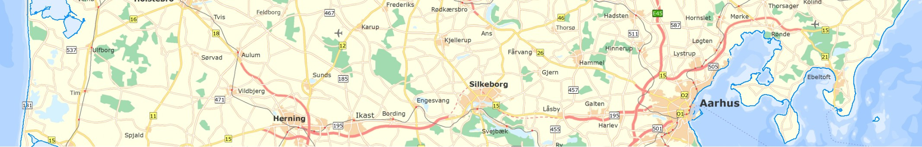
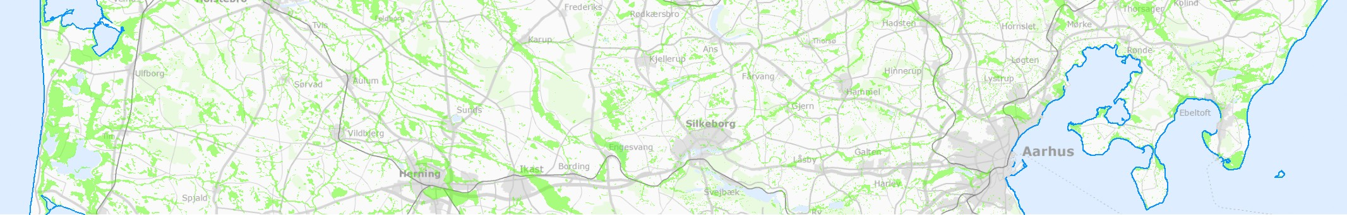
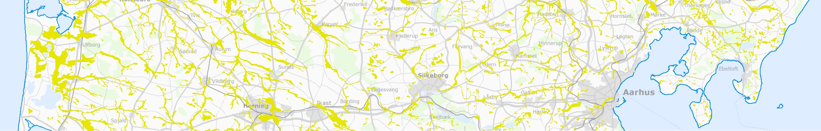
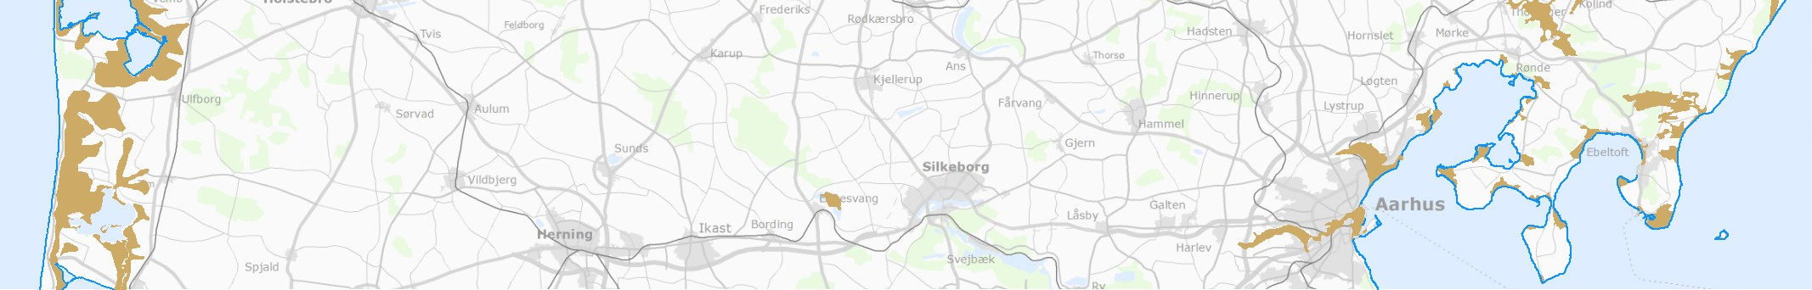
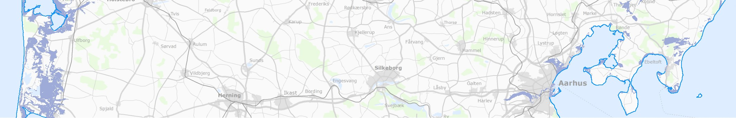
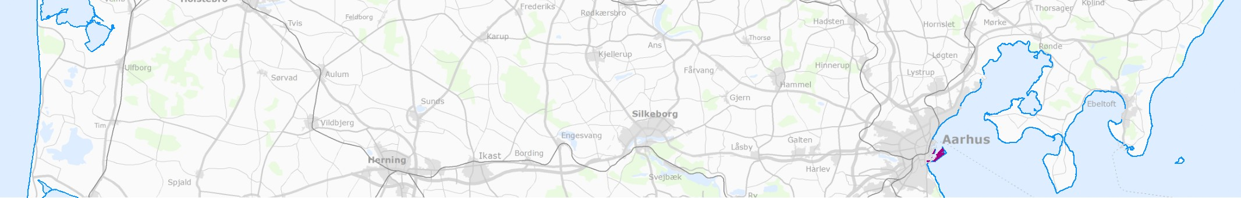
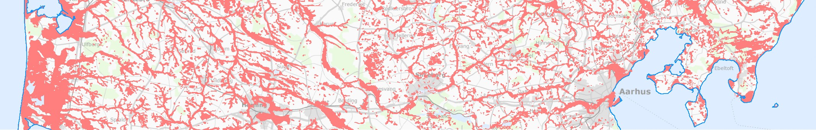
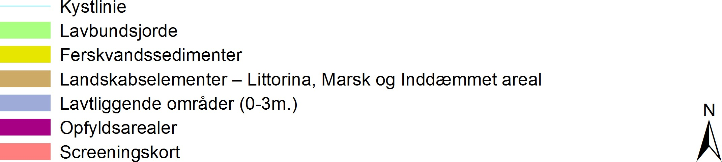

Figur 2: Kortgrundlag til fremstilling af screeningskort (udsnit).

som følge af genberegning af plankoordina- ter, er filtreret fra.
    - Såfremt der i databasen forekommer flere registreringer med beregning af en kote for det samme år i det samme fikspunkt, er der beregnet en gennemsnitsværdi, således at der i dataudtrækket kun forekommer en ko- te per måleår per fikspunkt.
    - Dataudtrækket omfatter kun registreringer fra fikspunkter, hvor 2 eller flere målinger er foretaget.
    - Ændringsrater, korrelationskoefficienter og min./maks. værdier er beregnet.
    - De beregnede ændringsrater er analyseret for trends og ’outliers’. En overordnet trend i kompasretningen ØNØ er forventet som følge af den generelle landhævning, men in- gen trend kan umiddelbart spores i data.
    - Såfremt der ikke er mindst 3 målinger knyt- tet til det enkelte fikspunkt, er fikspunktet elimineret fra datasættet.
    - Såfremt tidsintervallet imellem første og sidste måling for det enkelte fikspunkt er mindre end 3 år er fikspunktet elimineret fra datasættet.
    - Såfremt den beregnede ændringsrate er stør- re end 20 mm/år eller mindre end -20 mm/år er fikspunktet elimineret fra datasættet.
    - Såfremt den beregnede korrelationskoeffici- ent (R2) er mindre end 0,9 er fikspunktet elimineret fra datasættet.
De beregnede ændringsrater for de resterende fikspunkter i datasættet er herefter anvendt til va- lidering af screeningskortet.

Validering

Fikspunkternes ændringsrater
Screeningskortet er valideret vha. de beregnede ændringsrater for fikspunkterne. Kun knap 21 % (7.111 ud af 34.551 fikspunkter) er målt mere end 2 gange, og dermed er det kun muligt at be- regne ændringsrater med korrelationskoefficien- ter for disse punkter (jf. trin 7 i processerings- og kvalitetskontrolprocessen beskrevet ovenfor).
Fordelingen af de beregnede korrelationskoeffi- cienter antyder, at kvaliteten af koterne i udtræk- ket af databasen er svingende i forhold til anven- delse til tidsserieanalyser (Figur 3).
En grafisk præsentation af de fikspunkter, som er anvendt i valideringen af screeningskortet, er vist i Figurerne 4–6. Figur 4 viser den geografi- ske placering af de i alt 34.551 fikspunkter, som udgør grundlaget for dataudtrækket (trin 4). Fi- gur 5 viser den geografiske placering af de 2.866 fikspunkter, der er beregnet vertikal landbevæ- gelsesrate for, og som udgør datagrundlaget for valideringen af screeningskortet (trin 10). Fiks- punkterne i Figur 5 er farvekodet efter, om de falder indenfor eller udenfor de polygoner, som udgør screeningskortet, og som er gengivet med rød baggrundsfarve i figuren. Figur 6 viser, med kommunegrænser som baggrund, placering og størrelse af de beregnede ændringsrater for de fikspunkter, som indgår i valideringen af scree- ningskortet (samme data som vist i Figur 5). For- delingen af beregnet vertikal landbevægelse for disse punkter er vist i Figur 7; opdelt i punkter som ligger hhv. indenfor eller udenfor de poly- goner, som definerer screeningskortet.
Screeningskortet har til formål at udpege om-
råder, hvor der forventeligt vil være større sand- synlighed for betydende sætningsrater, og de ne- gative vertikale landbevægelser (sætninger) er derfor det primære fokus for den videre valide- ring af screeningskortet. Figur 8 og Figur 9 viser forskellen i fordelingen af beregnede sætnings- rater hhv. indenfor og uden for disse områder.
Under antagelse af, at de beregnede sætnings- rater er korrekte, uafhængige og udgør en repræ- sentativ stikprøve, kan spørgsmålet om, hvorvidt screeningskortet udgør et validt grundlag for at udpege landområder med sandsynlighed for stør- re sætningsrater, belyses. Det gøres ved at under- søge, om der er en statistisk signifikant forskel i middelværdien på disse to populationer. Dette er vanskeligt at afgøre eksakt, men ved hjælp af traditionelle statistiske metoder er det muligt at udtale sig kvalificeret herom.
Først er data transformeret, således at de i transformeret form kan beskrives ved en (gaus- sisk) normalfordeling. Dette gøres vha. en loga- ritmisk transformation. Figur 10 viser de to log- transformerede fordelinger, som begge kan be- tragtes som værende normalfordelte.

1000

900

800

700
Hyppighed

600

500

400

300

200

100

0

0 0,1 0,2 0,3 0,4 0,5 0,6 0,7 0,8 0,9 1
R2

Figur 3: Fordelingen af beregnede korrelationskoefficienter (R2) i fikspunkter med 3 eller flere målte koter. Gennemsnitsværdi for R2 er 0,7.

Der er således en signifikant større spredning i de beregnede sætningsrater, som falder indenfor polygonen, hvilket er forventeligt grundet de for- holdsvist mange høje sætningsrater, som er målt på Aarhus Havn.
Det er imidlertid ikke spredningen, men der- imod middelværdien, der er mest interessant i forhold til at bedømme validiteten af scree- ningskortet. Middelværdierne for de to log10- transformerede populationer er derfor sammen- lignet og testet vha. ’students t-test’ under hen- syntagen til, at populationsvarianserne ikke er lig med hinanden, som det fremgik af F-testen. T-test med to stikprøver anvendes til at afgøre, hvorvidt to populationers middelværdi er ens el- ler forskellige på et givent statistisk signifikans- niveau. Testen viser, at middelværdierne er sig- nifikant forskellige (P<0,001).

Sammenligning med resultater fra PanGeo-projektet
Figurerne 11 og 12 viser screeningskortet sam- menholdt med resultaterne fra udpegningen af potentielt ustabile områder i PanGeo-projektet for hhv. København og Aalborg. Der iagttages god overensstemmelse imellem de to kortlæg-
ninger med en tendens til, at screeningskortet har en lidt større margin i udpegningen. Figur 13 vi- ser screeningskortet sammenholdt med resulta- terne fra PanGeo-projektet for Aalborgs byker- ne; med lidt flere detaljer og med sætningsra- ter beregnet for de udvalgte fikspunkter. Udpeg- ningen af potentielle sætningsområder i PanGeo- projektet forekommer at være konservativ set i forhold til de beregnede sætningsrater fra fiks- punkterne. I nederste venstre hjørne af Figur 13 forekommer således flere høje sætningsrater be- regnet ud fra målingerne på fikspunkterne, som ikke er inkluderet i PSI-udpegningen. Dette er også tilfældet for et par fikspunkter beliggende midt i figuren umiddelbart syd for havneanlæg- get.
Statistisk beregnede nøgletal for hver af de to populationer, inklusive de log10-transformerede værdier er vist i tabel 1.

Usikkerhedsfaktorer
Der knytter sig en anseelig mængde antagelser og usikkerhedsfaktorer til analysen, herunder bå- de til kortlægningsdelen og til beregningerne af vertikale landbevægelser i de udvalgte fikspunk- ter. De væsentligste af disse omfatter:

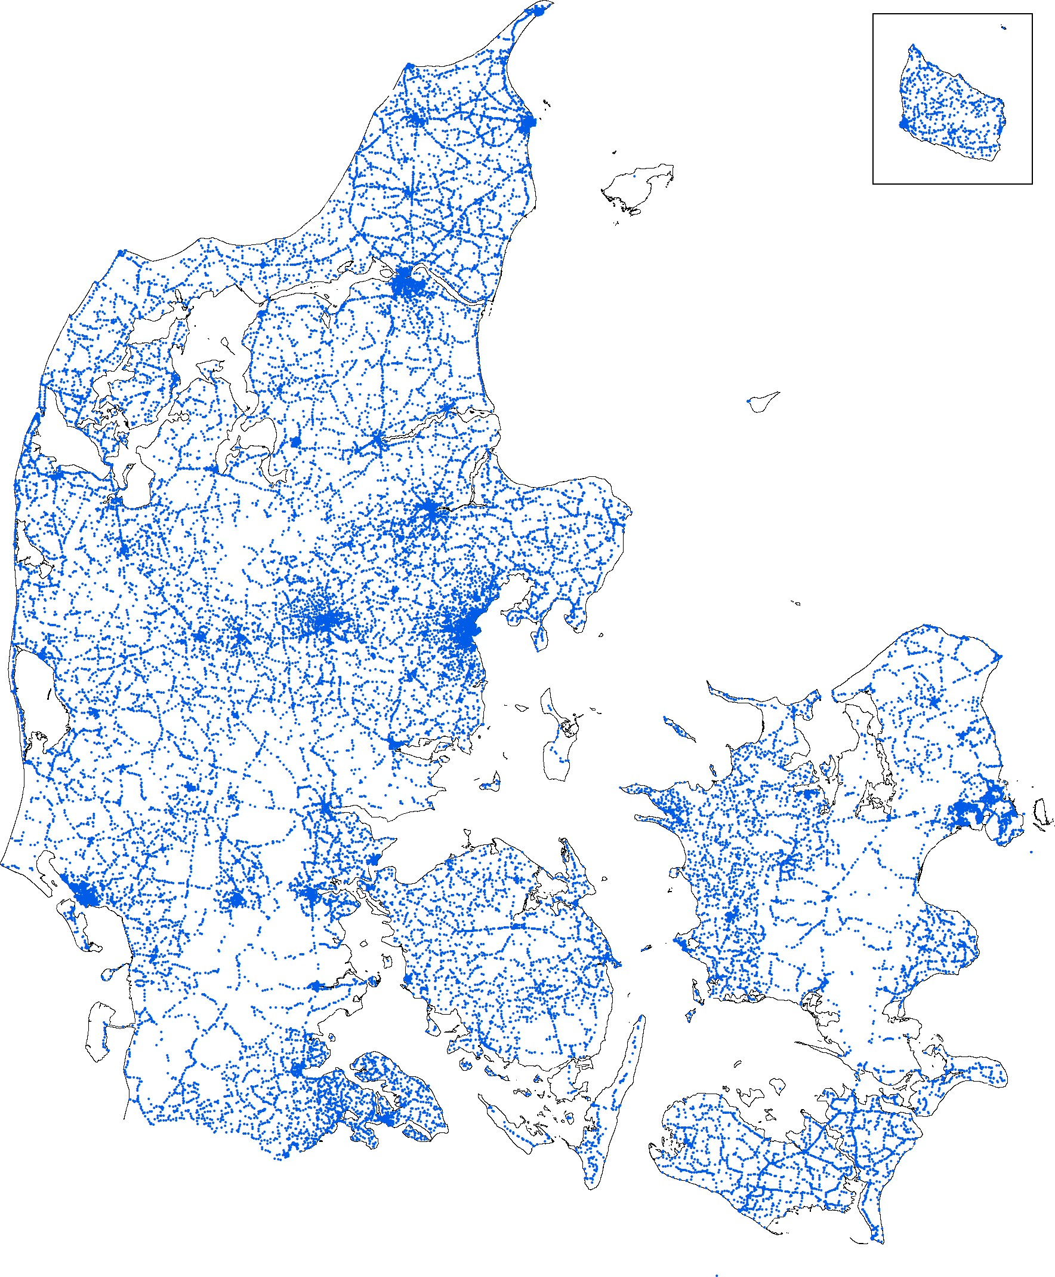
Figur 4: Den geografiske placering af de i alt 34.551 fikspunkter, som udgør grundlaget for dataudtrækket fra fikspunktdatabasen. Hvert fikspunkt er vist som en blå prik.

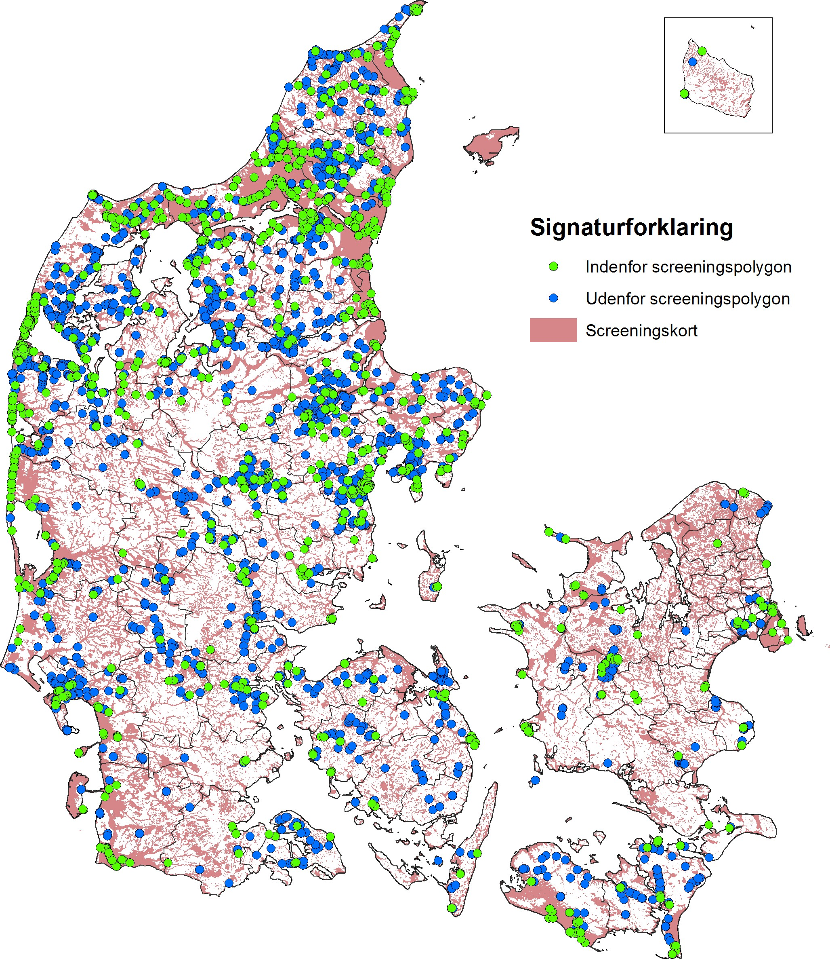

Figur 5: Den geografiske placering af de fikspunkter, som udgør det endelige datagrundlag for valideringen af screeningskortet (rød baggrund). Grønne prikker viser fikspunkter, som er sammenfaldende med polygonerne i screeningskortet. Blå prikker viser fikspunkter, som ligger uden for polygonerne i screeningskortet.

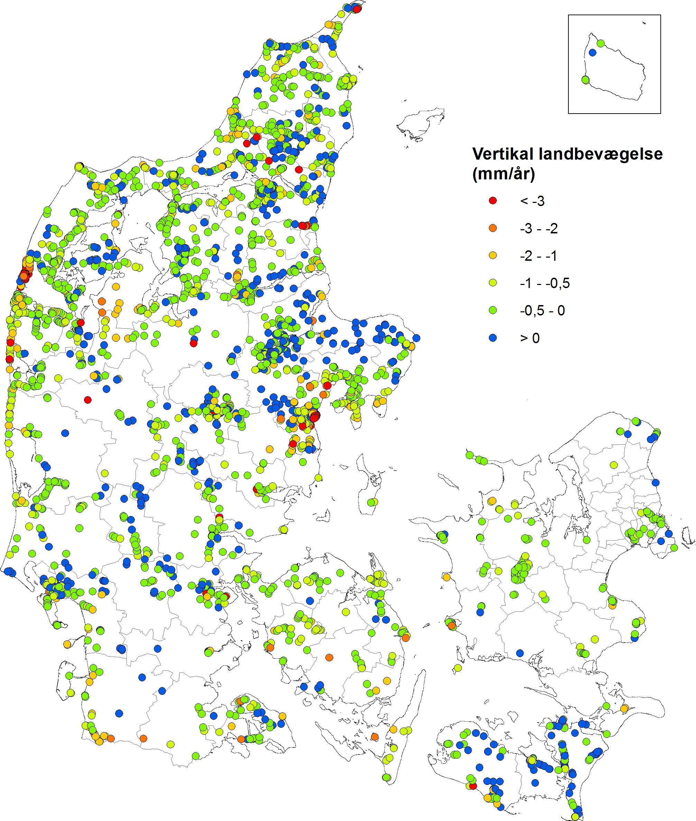
Figur 6: Placering og beregnet vertikal landbevægelse for de i alt 2.866 fikspunkter, som indgår i valideringen af screeningskortet, vist med kommunegrænser som baggrund.

indenfor polygon udenfor polygon

250

200

150
Hyppighed

100

50

0

-5 -4 -3 -2 -1 0 1 2 3 4 5
Vertikal landbevægelse (mm/år)

Figur 7: Beregnet vertikal landbevægelse for de 2.866 fikspunkter. Toppen i den blå kurve ved -5 mm/år skyldes, at hyppigheder for alle værdier < -5 mm/år er opsummeret og præsenteret som en værdi.

indenfor polygon udenfor polygon

250

200

150
Hyppighed

100

50

0

-18 -16 -14 -12 -10 -8 -6 -4 -2 0
Vertikal landbevægelse (mm/år)

Figur 8: Fordelingen af landbevægelsesrater beregnet for de i alt 2.261 fikspunkter, der er karakteriseret ved en negativ vertikal landbevægelse.

indenfor polygon udenfor polygon

250

200

150
Hyppighed

100

50

0

-5 -4 -3 -2 -1 0
Vertikal landbevægelse (mm/år)

Figur 9: Zoom på intervallet -3 til 0 mm/år fra fordelingen af negativ vertikale landbevægelse vist i Figur 8.

160

140

120
Hyppighed

100

80

60

40

20

0

-3 -2,5 -2 -1,5 -1 -0,5 0 0,5 1 1,5
Log10(sætning (mm/år))

Figur 10: Log-transformerede sætningsrater. En F-test er dernæst gennemført for at teste, om spredningen i de to populationer er signifikant forskellige. F-testen viser, at de to populationers spredninger er signifikant forskellige.

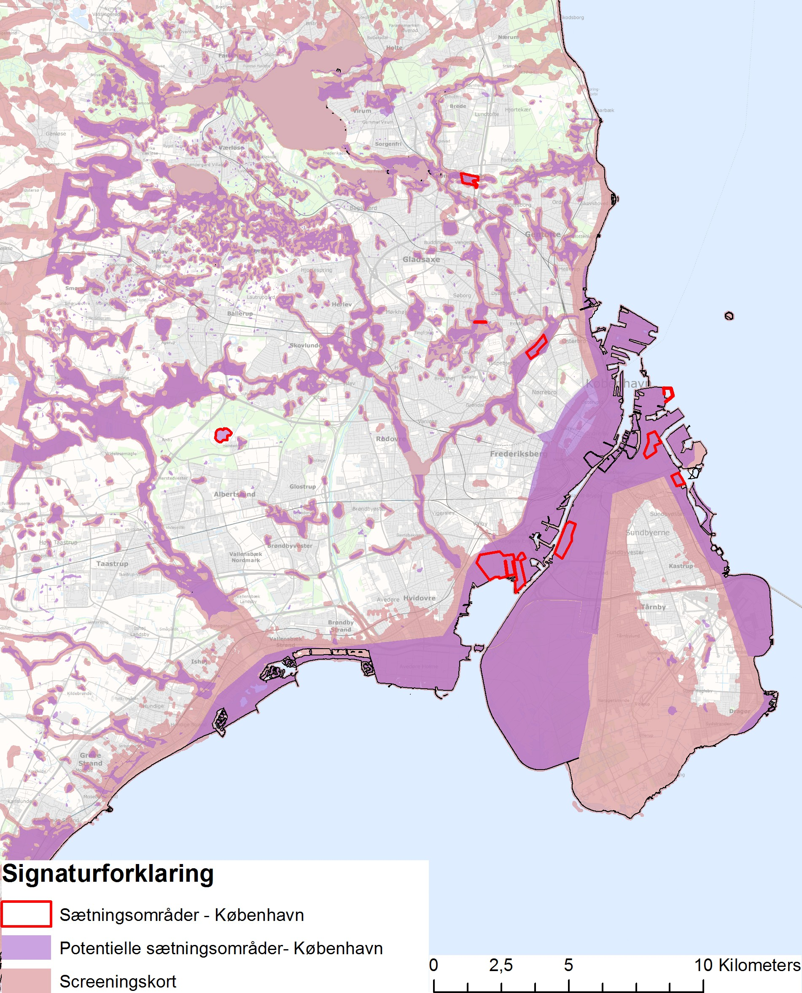

Figur 11: Sammenligning af screeningskortet og potentielle sætningsområder, som er udpeget i PanGeo- projektet for København. De røde polygoner angiver de områder, indenfor hvilke der er observeret store sæt- ningsrater med PSI i PanGeo-projektet.

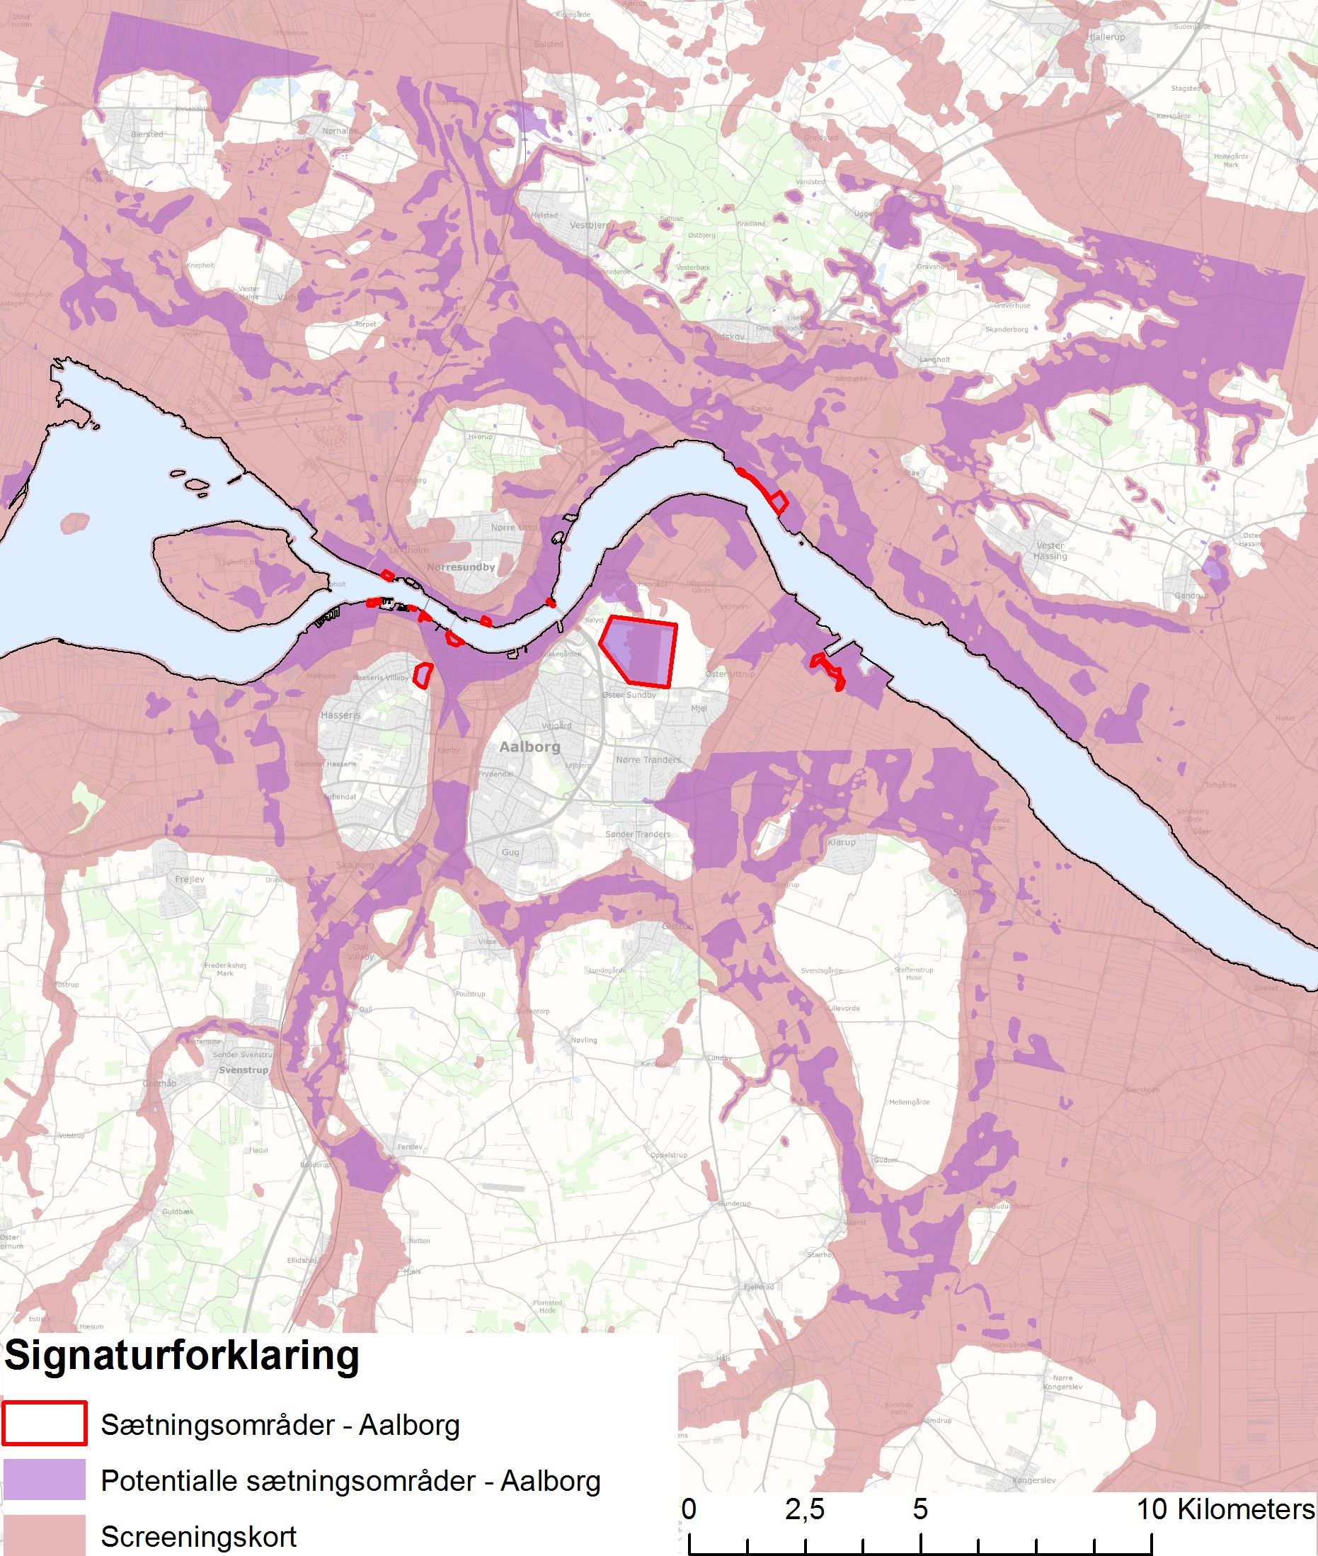

Figur 12: Sammenligning af screeningskortet og potentielle sætningsområder, som er udpeget i PanGeo- projektet for Aalborg. De røde polygoner angiver de områder, indenfor hvilke der er observeret store sæt- ningsrater med PSI i PanGeo-projektet. Den abrupte lineære grænse i PanGeo-kortet øst for Aalborg skyldes, at områder syd for Limfjorden kun delvist er geologisk kortlagt.

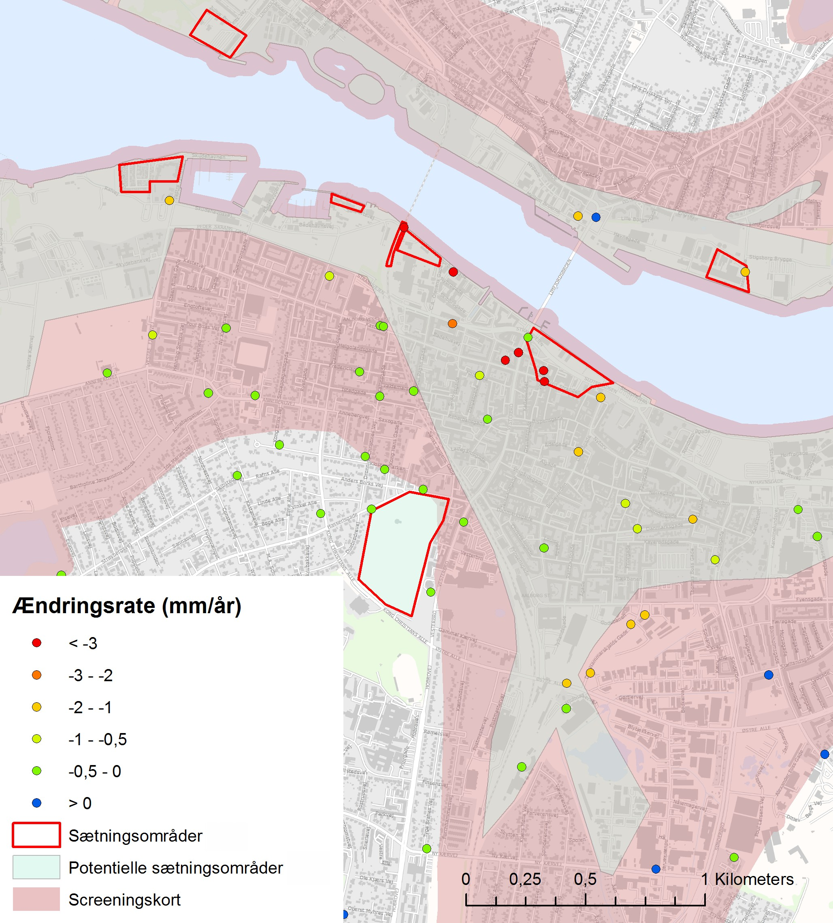

Figur 13: Zoom på Aalborg by, hvor hovedparten af de høje sætningsrater identificeret i PanGeo-projektet er placeret. De høje sætningsrater observeret med PSI i PanGeo-projektet er målt indenfor de røde polygo- ner. Potentielle sætningsområder udpeget i regi af PanGeo-projektet er overlagt screeningskortet. Beregnede sætningsrater for fikspunkter i området er også angivet.

Tabel 1: Statistiske nøgletal for vertikale landbevægelsesrater beregnet ud fra fikspunktsdata.

Alle punkter Alle punkter Alle punkter med
med sætninger sætninger (Log10 transformeret)
udenfor indenfor udenfor indenfor udenfor indenfor Mean -0,25 -1,25 -0,51 -1,48 -0,47 -0,16
Standard Error 0,02 0,07 0,02 0,07 0,01 0,02
Median -0,24 -0,51 -0,35 -0,64 -0,46 -0,20
Mode -0,30 -1,48 -0,30 -1,48 -0,53 0,17
Standard Deviation 0,94 2,29 0,80 2,35 0,38 0,52
Sample Variance 0,89 5,22 0,63 5,51 0,14 0,27
Kurtosis 102,69 12,09 168,05 11,12 1,91 0,02
Skewness -1,81 -3,22 -10,57 -3,16 -0,11 0,22
Range 29,54 20,95 16,46 17,11 3,88 2,98
Minimum -16,47 -17,13 -16,47 -17,13 -2,66 -1,75
Maximum 13,07 3,82 -0,01 -0,02 1,22 1,23
Sum -426,22 -1482,05 -625,34 -1537,52 -575,17 -166,90
Count 1681 1185 1223 1037 1224 1037

manglende kendskab til – og inddragelse af, nøjagtigheden i grænsedragningen i de for- skellige inputdata til resultatkortet, manglende kendskab til – og inddragelse af, unøjagtigheder i de beregnede historiske koter,
•
•
effekten af unøjagtigheden knyttet til trans- formation mellem de forskellige højderefe-
•

rencesystemer er ikke undersøgt, manglende oplysninger om dato for højde- målinger i fikspunkter,
antagelsen om en lineær tidslig udvikling i ændringsraten,
•
•
antagelsen om repræsentativ stikprøve er måske ikke opfyldt.
•

25

Kapitel 4 Diskussion

Sætningsrater ved fiks- punkter
De beregnede vertikale landbevægelser for fiks- punkterne vurderes samlet set at være et værdi- fuldt datasæt i forhold til en samlet vurdering af validiteten af screeningskortet. Pålideligheden af de beregnede vertikale landbevægelser for det enkelte fikspunkt kan dog være svingende, og det er derfor ikke tilrådeligt på baggrund af den en- kelte beregning at udtale sig entydigt om validi- teten af screeningskortet i et givent lokalområde. De største beregnede sætningsrater forekom- mer typisk omkring havneområder, hvor der har været bestilt gentagne opmålingskampagner. Disse områder er præget af høje sætningsrater; typisk som følge af opfyld. På opfyldsområdet i forbindelse med udvidelsen af Aarhus Havn er alle beregnede sætningsrater større end 3 mm/år, og der er beregnet sætningsrater på helt op til 17 mm/år. Ligeledes er der på opfyldsområderne på Skagen Havn beregnet sætningsrater på op til 11
mm/år.
Langs Jyllands vestkyst forekommer også re- lativt store sætningsrater, særligt på strækningen imellem Ringkøbing Fjord og Thyborøn. Her er der enkelte steder beregnet sætningsrater på op til 11 mm/år. Langs Limfjorden er der ligeledes visse steder beregnet høje sætningsrater, bl.a. i Aalborg by, hvor der er beregnet sætningsrater på op til 9 mm/år.
Disse resultater er i overensstemmelse med resultaterne fra PanGeo-projektet omkring Aal- borg, som viser sætningsrater på op til 10 mm/år.

Statistik og statistisk bias
Det er usikkert, hvorvidt antagelsen om tilfæl- digt fordelte observationer i de to populationer af
fikspunkter (hhv. indenfor og udenfor polygonla- get) er opfyldt som følge af forskellige typer af bias, som vi har valgt at betegne hhv. “Geogra- fisk bias” og “Geologisk bias”.
Antagelsen om en repræsentativ stikprøve ved anvendelse af data fra fikspunktdatabasen til va- lidering af screeningskortet er sandsynligvis ik- ke helt opfyldt, idet der er en overvægt af især jyske kommuner, som løbende har anskaffet sup- plerende nivellementsdata (Figur 6). Dette med- fører en geografisk bias i form af en national skævvridning af antallet af fikspunkter, som kan anvendes til punktvis beregning af vertikal land- bevægelse, og dermed til validering af scree- ningskortet.
Der kan desuden være tale om to typer af ge- ologisk bias, som hver især kan påvirke F- og t-test resultaterne i modsat retning. Den ene ty- pe geologisk bias introduceres af det forhold, at fikspunkter i visse områder primært er etableret som referencepunkter for landmålingsarbejder, og dermed i overvejende grad er placeret i stabile sedimenter. Den anden type geologisk bias skyl- des det modsatte forhold; nemlig at fikspunkter i visse områder også er etableret med det for- mål at dokumentere vertikal landbevægelse, og at der dermed lokalt er en særlig stor punkttæt- hed af fikspunkter på ustabile sedimenter. Dette forekommer f.eks. på mange havneanlæg, hvor der typisk er blevet igangsat opmålingskampag- ner ved havneudvidelser, og langs den jyske ve- stkyst, hvor Kystdirektoratet får udført motorise- rede kvalitets- og præcisionsnivellementer med en fast kadence (Meister et al., 2013).
Umiddelbart forekommer der ikke at være et
tydeligt sammenfald imellem screeningskortet og områder, hvor der ud fra de historiske fiks- punktmålinger og beregninger af koter kan kon- stateres sætninger (Figurerne 7-9). Imidlertid vi-

ser den statistiske analyse af data, som blev ud- ført ved F- og t-tests, at der er signifikant for- skel (P<0,001) imellem spredningerne og mid- delværdierne af de beregnede sætningsrater for fikspunkter beliggende hhv. indenfor og udenfor de områder, som er udpeget i screeningskortet.

Geologiske forhold
Ud fra ændringsrater beregnet vha. PSI- teknologien og geologisk information, iden- tificerede PanGeo-projektet jordarter, som karakteriserer ustabile områder og indsynk- ning i de to testområder omkring Aalborg og København. Det drejer sig om områder med tykke fyldlag, postglaciale ferskvandsaflejringer (fortrinsvis tørv), postglacialt og senglacialt ler samt inddæmmede områder. Disse jordarter er i det store hele omfattet af de kort, som er anvendt til fremstilling af screeningskortet (Figur 2), og det er derfor heller ikke overraskende, at der er nogen overensstemmelse imellem resultaterne fra de to danske PanGeo-projektområder og screeningskortet (Figurerne 11-13).
Der er beregnet store sætningsrater for fiks- punkter placeret på opfyldsområder, f.eks. ved Aarhus Havn og Aalborg Havn. Ligeledes er 19 ud af de 20 områder, for hvilke der i Ålborg og København er beregnet større sætningsrater i regi af PanGeo projektet, karakteriseret som opfylds- områder.
En kortlægning af opfyldsområder vil derfor kunne være et væsentligt bidrag til den vide- re udvikling af screeningskortet. Opfyldsområ- der vil langt hen ad vejen kunne kortlægges ved at sammenholde historiske og recente topografi- ske kort, og ved at benytte højdemodeller og høj- deinformation fra historiske kort til at afgrænse fyldlag.
Der er stadig potentielle og ikke undersøg- te geologiske forhold, som bør tages i betragt- ning og undersøges for at opnå en fuldstæn- dig geologisk forståelse af den observerede for- deling af hævnings- og sænkningsrater. Eksem- pelvis indikerer resultaterne en mulig sammen- hæng mellem landhævning/sænkning og forde- lingen af de forskellige sedimenter, der findes under istidslagene. Dette kan anes ved afgræns-
ningen af et hævningsområde, som strækker sig henover den nordlige del af Djursland, og om-
rådet syd herfor, som er sammenfaldende med overgangen fra kalk/kridt til palæocent ler. Den- ne sammenhæng kan imidlertid ikke anes i NV- Jylland, hvor samme overgang mellem palæo- cænt ler og kalk/kridt forekommer. Et andet ge- ologisk fænomen, som kan være i spil, er salt- diapirer, som i visse tilfælde kan være årsag til lokale landhævninger. I Figur 6 antydes en lo- kal hævning omkring Mors, som evt. kan til- skrives Mors-saltstrukturen. Endelig konklude- rer PanGeo projektet, at overordnede mønstre i de PSI-beregnede ændringsrater for København kan tilskrives Carlsberg-forkastningen.

Kortlægning af vertikal landbevægelse og sæt- ningsrater
Landsætningskortet kan i fremtiden gøres me- re nøjagtigt med flere detaljerede højdemålin- ger til brug for pålidelige beregninger af vertikal landbevægelse og sætningsrater. Det overordne- de og langsigtede mål er at kunne fremstille et landsdækkende kort med detaljerede informatio- ner om landbevægelser på lokal skala. Et delmål på denne vej er at oparbejde mere viden om de lokale sætningers størrelse og omfang i kystnæ- re og lavtliggende flade områder, samt at opnå større indsigt i geologiske, geomorfologiske og menneskeskabte forhold af betydning.
For at tage det næste skridt og producere en mere detaljeret kortlægning af vertikale landbe- vægelser i forhold til DVR90, er anvendelsen af eksisterende højdemålinger kombineret med nye supplerende målinger en nødvendighed.
På nuværende tidspunkt indeholder Geodata- styrelsens fikspunktdatabase i alt 73.963 højde- fikspunkter med tilhørende DVR90 koter. Her- af forefindes observationer til de 56.859 punk- ter på digital form, hvilket betyder, at der for disse punkter umiddelbart kan gennemføres nye beregninger. De resterende 17.104 punkter fore- findes med en transformeret kote (GM1891 eller GI1944 til DVR90) og observationerne (målin- gerne) til ca. 98% af disse punkter foreligger ana- logt i gamle målebøger fra hovedsagligt 1940’er- ne og 1950’erne. En lang række af de tilhøren- de koter til disse punkter vil med stor sandsyn-

lighed være fejlbehæftet grundet de analoge be- regningsmetoder og de på daværende tidspunkt manglende analyseredskaber. De tilbageværende ca. 2% udgør punkter, som gennem tiden er etab- leret af private opmålingsfirmaer eller kommu- ner, hvortil GST ikke har målingerne eller anden form for dokumentation.
Figur 14 viser den geografiske fordeling af højdefikspunkter med beregnede DVR90 koter. Områder, hvor fikspunktmålingerne fra 1940’er- ne og 1950’erne stadig befinder sig på analog form, fremstår hvide i figuren.
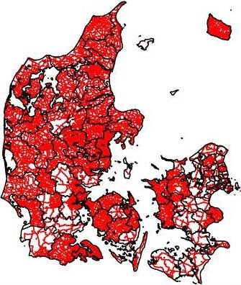
Figur 14: Den geografiske fordeling af højdefiks- punkter med beregnede DVR90 koter. I de hvide om- råder befinder fikspunktmålingerne fra 1940’erne og 1950’erne sig stadig på analog form.
Den billigste og mest rationelle vej til et de- taljeret sætningskort vil være en digitalisering af målingerne til de godt 17.000 punkter, som for det første vil give et ekstra landsdækkende data- sæt med kvalitetssikrede koter, og for det andet give en historik tilbage fra 1940’erne og 1950’er- ne. Dette, sammenholdt med målinger og koter fra de mange højdenetsrenoveringer siden star- ten af 1990’erne, vil i en række områder udgøre
et godt vidensgrundlag for at vurdere, om der fo- rekommer vertikale landbevægelser, og i hvilket omfang der eventuelt skal udføres supplerende målekampagner.
Det vurderes, at der er et potentiale i at kombi-
nere traditionelle højdemålinger med ændrings- rater beregnet vha. PSI-teknologi, både i forhold til at få fortættet datagrundlaget, men også i for- hold til at få skabt et grundlag for en uafhæn- gig kvalitetskontrol af hvert af de to datasæt. Det bør derfor undersøges nærmere, hvad den rum- lige og temporale dækningsgrad er mht. radar- satellitbilleder over Danmark, herunder om den- ne er tilstrækkelig til at opnå en tilfredsstillende nøjagtighed på de resulterende PSI-beregninger. Endvidere bør vilkår og økonomi vedr. frem- skaffelse af PSI-beregnede ændringsrater for he- le Danmark undersøges. Endelig vil et fremad- rettet fokus på og indsamling af data fra GPS- målinger, herunder på forskelle i resultater fra GPS-målinger og traditionelle opmålinger, kun- ne give et mere detaljeret billede af sætnings- mønstre og de faktorer, der har betydning for sætninger.

Fikspunkter og terræn- koter
Det er vigtigt også at påpege, at gentagelsesmå- linger til veldefinerede fikspunkter på bygninger og de heraf beregnede sætningsrater ikke nød- vendigvis er repræsentative for overfladeterræ- nets vertikale bevægelser, hvor der sagtens kan forekomme langt større ændringer end 10 mm om året. Dette kan f.eks. skyldes dræning, sænk- ning af grundvandstanden og ændret belastning af overfladen. I sådanne områder må det for- ventes, at den relative nøjagtighed i DHM/Ter- ræn kun er aktuel i en kortere periode, og der- for kan en hyppigere vedligeholdelsesfrekvens lokalt være nødvendig – især i oversvømmelses- truede områder, hvor få cm kan have afgørende betydning for overfladevandets strømningsmøn- stre og akkumulation.

Kapitel 5
Konklusion og perspektivering

De udpegede områder i screeningskortet, er karakteriseret ved signifikant større sætninger end øvrige områder. Screeningskortet tjener der- for som et kvalificeret første bud på, hvor man bør være særligt opmærksom på risikoen for sæt- ningsproblematikker. Kortet har et anvendelses- potentiale f.eks. ved udarbejdelse af klimatilpas- ningsplaner eller i forbindelse med renovering og projektering af kloakarbejder.
Undersøgelsen viser dog også sætninger i en del punkter, beregnet ud fra historiske højdemå- linger og koteberegninger, der ikke er omfattet af screeningskortet. Dette indikerer, at der er be- hov for at lede efter flere forklarende faktorer end omfattet af de datasæt og metoder, som her er an- vendt til udarbejdelse af screeningskortet.
Der er en tydelig tendens til, at meget sto- re sætningsrater findes på opfyldsarealer. Her- udover forekommer større sætningsrater typisk i områder med postglaciale aflejringer eller på inddæmmede arealer. Undersøgelsen viser såle- des, at opfyldsarealer f.eks. omkring større hav- ne er karakteriseret ved høje sætningsrater, samt at større områder med relativt store sætninger fo- rekommer langs den jyske vestkyst, visse steder i Limfjordsregionen og omkring Aarhus. Hertil kommer andre mindre områder spredt ud over landet, hvoraf en stor del er beliggende i bebyg- gede områder.
Kortlægningen kan forbedres ved at inddrage information om andre sætningsgivende faktorer. Især en kortlægning af opfyldsområder vurderes at kunne forbedre nøjagtigheden af screenings- kortet væsentligt, men også information om dy-
bereliggende geologiske forhold, f.eks. salthorst- formationer, sprækkedale og plastisk ler, vurde- res at kunne bidrage til forbedring af kortet.
Fremtidige arbejder vil sigte mod en kortlæg- ning af absolut vertikal landbevægelse på lokal skala. Der er behov for en landsdækkende kort-
lægning, som indeholder information om både sætninger og hævninger, herunder også infor- mation om geologisk stabilitet. Der kan tages udgangspunkt i højdemålinger fra fikspunkter- ne og i de historiske målinger på analog form. Disse data kan sammen med nye højdemålinger fra traditionel opmåling og GPS, samt evt. PSI- beregnede ændringsrater, danne udgangspunkt for kortlægningen.
Et mere detaljeret datagrundlag kan samtidig bidrage til en øget forståelse af de geologiske forhold, som har betydning for vertikale landbe- vægelser; herunder fordelingen af de forskellige sedimenter, der findes under istidslagene, samt forekomster af saltformationer og forkastnings- zoner.
En forbedret viden om og forståelse af de geodynamiske sammenhænge, som tilsammen er styrende for vertikal landbevægelse, herunder også effekter af grundvandshåndtering, er af af- gørende betydning for den videre kortlægning af den vertikale landbevægelse i absolutte værdi- er. En sådan kortlægning vil udgøre en markant forbedring af beslutningsgrundlaget til brug for renovering og projektering af kloakker og spil- devandssystemer og til udarbejdelse af klimatil- pasningsplaner.

Litteratur

ESA. The Terrafirma atlas. terrain-motion across Europe. a compendium of results produced by the European Space Agency GMES Service Element project Terrafirma 2003–2009, 2009. URL http://esamultimedia.esa.int/multimedia/ publications/TerrafirmaAtlas/pageflip.html.
1.4
M. H. Greve, O. F. Christensen, and M. B. Gre- ve. Kortlægning af de organiske jorde på land- brugsarealer. Internt notat, Institut for Jord- brugsproduktion og Miljø, Aarhus Universitet, 2013. 2.1
P. R. Jakobsen and S. A. S. Pedersen. Enabling access to geological information in support of GMES, D7.1.9 Geohazard Description for Aalborg. Technical report, Geological Survey of Denmark and Greenland, June 2013a. URL http://www.pangeoproject.eu/pdfs/locale/ aalborg/Geohazard-Description-aalborg.pdf. 1.4
P. R. Jakobsen and S. A. S. Pedersen. Enabling access to geological information in support of GMES, D7.1.19 Geohazard Descrip- tion for Copenhagen. Technical report, Geological Survey of Denmark and Gre- enland, January 2013b. URL http://www. pangeoproject.eu/pdfs/locale/copenhagen/ Geohazard-Description-copenhagen.pdf. 1.4
P. R. Jakobsen, U. Wegmuller, R. Capes, and
- A. S. Pedersen. Terrain subsidence de- tected by satellite radar scanning of the Co- penhagen area, Denmark, and its relation to the tectonic framework. Geological Survey of Denmark and Greenland, Bulletin(28):25–28, 2013. URL http://www.geus.dk/publications/ bull/nr28/nr28_p25-28.pdf. 1.4
P. Knudsen and K. Vognsen. Metode til at følge vandstandsstigningstakten i de danske farvande. Technical Report 8, National Survey and Cadastre (KMS),

Copenhagen, Denmark, 2010. URL ftp://ftp.kms.dk/download/Technical_ Reports/KMS_Technical_Report_8.pdf.
1.1, 2.1
- Knudsen, N. S. Dalå, P. Knudsen, and
P. R. Jakobsen. ABSRATE – absolute subsidence rates from persistent scatterer interferometry data. final report. Technical Report 05, National Survey and Cadastre (KMS), Copenhagen, Denmark, 2009. URL ftp://ftp.kms.dk/download/Technical_ Reports/KMS_Technical_Report_5.pdf. 1.4
P. Korsgaard. Kort som kilde – En håndbog om historiske kort og deres anvendelse. Dansk Hi- storisk Fællesråd. Sammenslutningen af loka- larkiver, 2006. 1.3
A. Meister, K. Keller, and K. Vognsen. Kystdi- rektoratet 2012 - sikring af niveauet til kyst- direktoratets gnss-stationer, vandstandsmålere og 3d-fikspunkter i vandstandsområde 2. In- tern rapport, Danish Geodata Agency, 2013. 4.2
- S. Nerem, D. Chambers, C. Choe, and G. T. Mitchum. Estimating mean sea level chan- ge from the TOPEX and Jason altimeter mis- sions. Marine Geodesy, 33(1 supp 1):435, 2010. URL http://sealevel.colorado.edu. Re- lease notes 2013, Rel. 8. 1.1
- A. S. Pedersen, M. Gaset, and P. R. Jakobsen. Detection of terrain changes in southern Denmark using persistent scatte- rer interferometry. Geological Survey of Denmark and Greenland, Bulletin(23):41–44, 2011. URL http://www.geus.dk/publications/ bull/nr23/nr23_p41-44.pdf. 1.4
B. C. Rosenkranz and P. Frederiksen. Qua- lity assessment of the Danish Elevation Model (DK-DEM). Technical Report 12, National Survey and Cadastre (KMS),

30

Copenhagen, Denmark, 2011. URL ftp://ftp.kms.dk/download/Technical_ Reports/KMS_Technical_Report_12.pdf.
1.3, 2.1
T. F. Stocker, D. Qin, G.-K. Plattner, M. Tig- nor, S. K. Allen, J. Boschung, A. Nauels,
Y. Xia, V. Bex, and P.M. Midgley, editors. Summary for Policymakers. In: Climate Chan- ge 2013: The Physical Science Basis. Con- tribution of Working Group I to the Fifth As- sessment Report of the Intergovernmental Pa- nel on Climate Change. Cambridge Univer- sity Press, Cambridge, United Kingdom and
New York, NY, USA, 2013. URL http://www. climate2013.org/spm. 1.1
K. Vognsen, I. B. Sonne, N. H. Broge, C. S. Sørensen, and P. Knudsen. Metode til fremskrivning af oversvømmelsesomfang ved stormflod. Technical Report 16, Da- nish Geodata Agency and Danish Coastal Authority and Danish National Space Institute, Copenhagen, Denmark, 2013. URL ftp://ftp.kms.dk/download/Technical_ Reports/GST_Technical_Report_16.pdf. 1.1

:æ
n. n.
A. n.

A.
A. n.
- I,

I ,
n.
n. n.

132
n.
n.

n. A. A.
A. n.
n. 44

Dråby

A. n. n.
n. A.
Karls

n. n.
53
A.
A.
A. n.
A.
A.
- n. n.
  - A.
A. n.
A. Trehøje n.
(Dyrehøje) _{A.}
n.
127

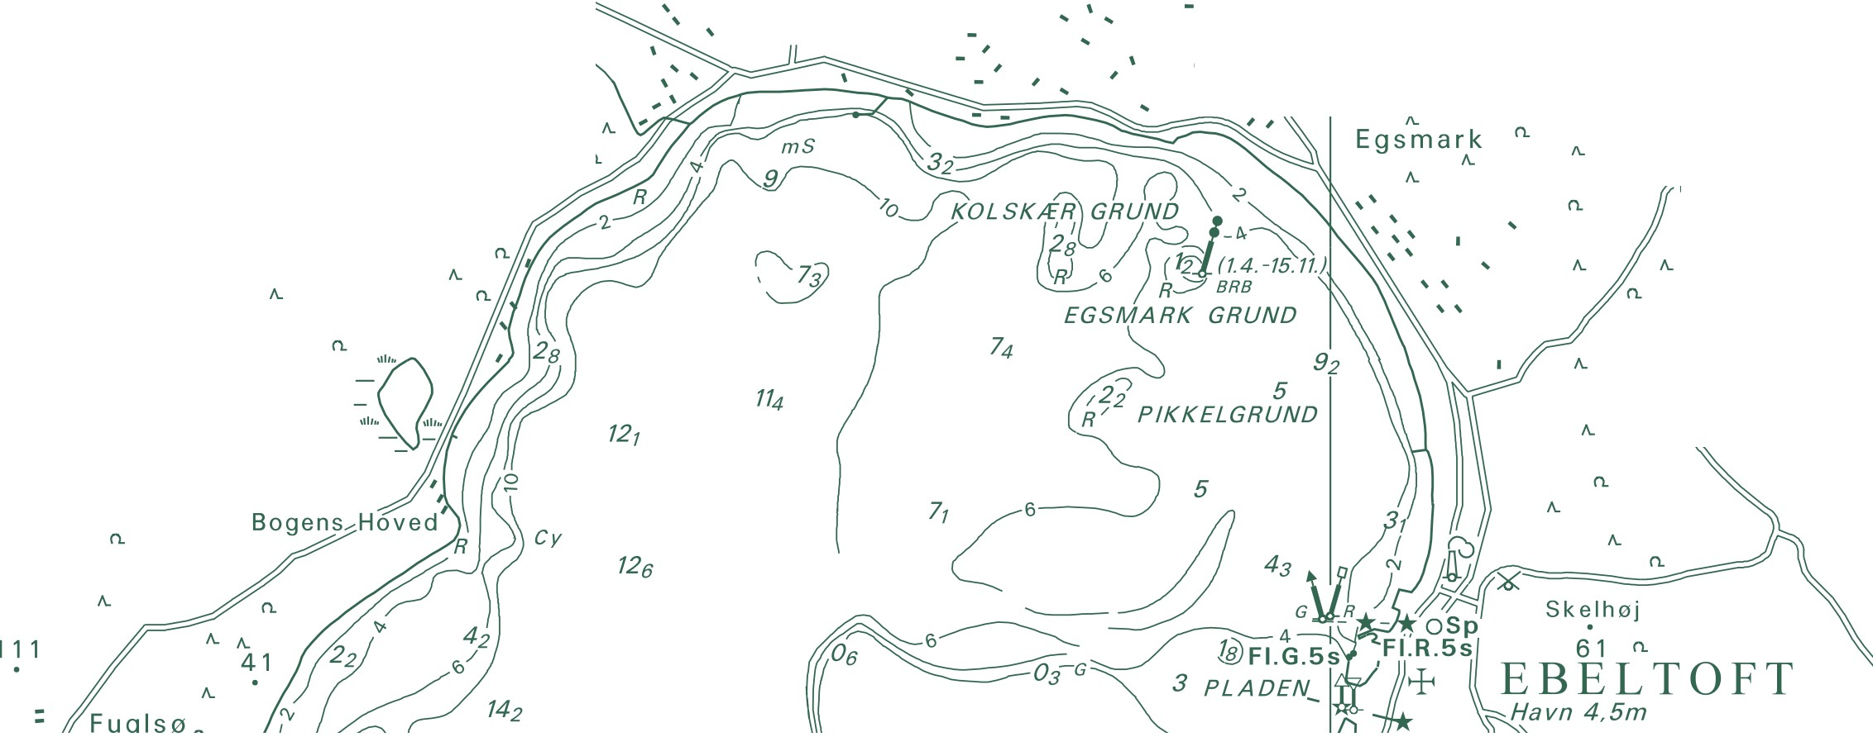Danish Geodata Agency Rentemestervej 8
2400 Copenhagen NV, Denmark http://www.gst.dk

